02/05/2019

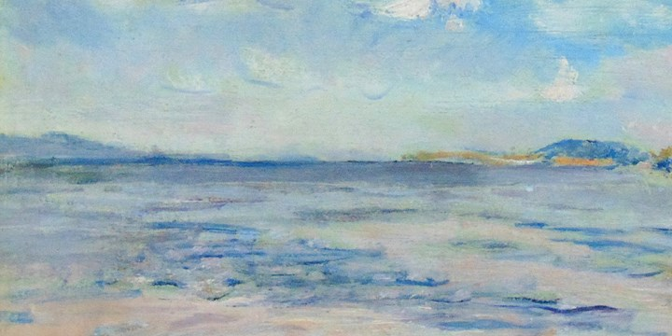
Kelemenné Mészöly Laura: Tihany (olaj, fa)
Kelemenné Mészöly Laura kiállítása elé:
"A festészet történetében a tájképfestés önálló műfajként viszonylag rövid időre, nagyjából négy évszázados múltra tekinthet vissza. Ez alatt az időszak alatt sokan, sokféle megközelítéssel, sokféle szándékkal választották ezt a témát. Volt, aki pusztán dokumentálni kívánta a szeme elé táruló pompás látványt, mások romantikus hevülettel a szélsőségeket keresték, megint mások a formákat többé vagy kevésbé feloldva a színek és a hangulatok megörökítésére törekedtek.
A táj lehetett az elvágyódás kívánt, ideális helyszíne, lehetett ember-nemjárta, misztikusan ismeretlen közeg, vagy lehetett belső érzések, emóciók kivetítésének médiuma. A hozzá való viszonyulás az adott kor szellemi áramlatait is tükrözi, hiszen az éppen uralkodó felfogástól csak kevesen képesek elvonatkoztatni.
Mészöly Laura számára a táj, a szabad levegő az a természetes közeg, ami nélkül egyikünk sem tud létezni. Isten tökéletes ajándéka az ember számára, ami létének forrása, életének táplálója. A természetben a művész a világnak az ember által még meg nem rontott szeletét látja, amely mindig pozitív kisugárzást kelt benne, és amelyhez különös poézissel közeledik. Tájképein egyszerre törekszik a látvány, az atmoszféra és a hangulat visszatükrözésére, és mindezt bizonyos emelkedettséggel teszi.
Személyes jó ismerősének, s egyben mindennapjai környezetének érezzük a Balaton fodrozódó tükre mögött kéklő szelíd hegyeket, a zöldellő fák levelei között átszűrődő, csiklandozó napsugarakat vagy az erdei utat magába szippantó őszi ködöt. E tájak, vagy intim tájrészletek mindenkor hordoznak egy csipetnyi titokzatosságot is, éppen csak annyit, hogy a teljes kitárulkozás helyett megmaradjon némi belső varázsuk és titokzatosságuk, mint olyan helyszíneké, ahol az ember közvetlenül csodálhatja a teremtő Isten keze nyomát."
(Kostyál László, művészettörténész)

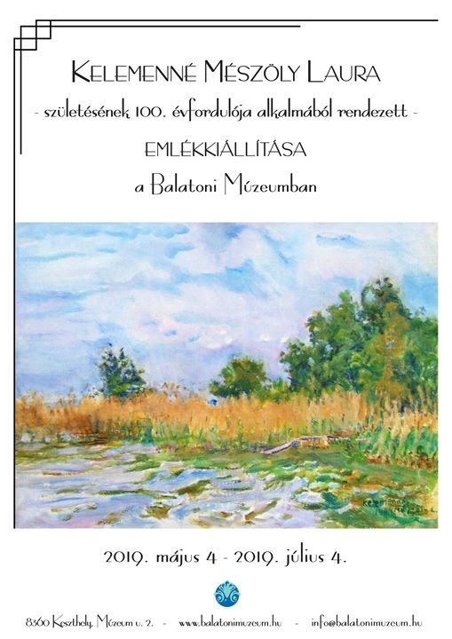

29/04/2019
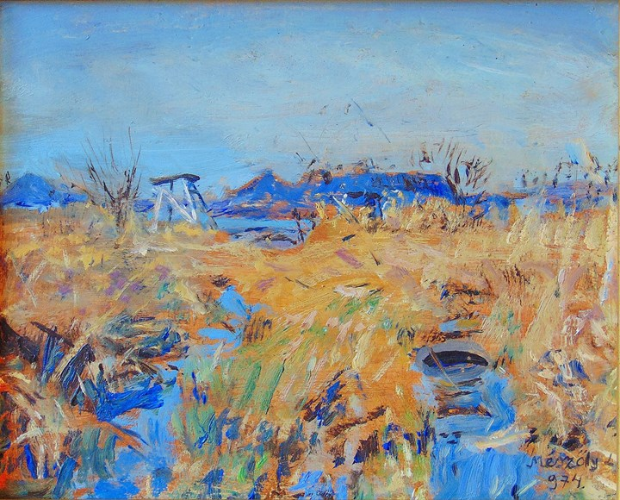

23/04/2019
Kelemenné Mészöly Laura: Kéklő hegyek, 1974 (olaj, fa)

Szeretettel várunk minden kedves érdeklődőt szombati kiállítás megnyitónkra!
További információk: https://cutt.ly/Yr4MsV

